2019年3月度 つぎ夢研究会定例会議事録
2019年3月24日（日）17：30～20：15
司会：宮副会長
■高久会長のご挨拶
・つぎ夢経営研究会では、毎回合格初年度の診断士を中心に、参加者3名ずつに「強みプレゼンリレー」を行っています。また、独立診断士の業務実態などを紹介する機会もあります。診断士としての仕事の取り方、ノウハウなども学ぶ機会がありますので、よろしくお願い致します。 | 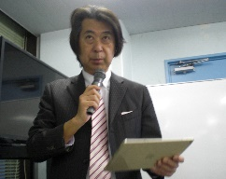

■強みプレゼンリレー①：小石川先生
【内容】  ・北海道出身・神奈川県在住、化学メーカー勤務の診断士  ・機能性化学製品の開発、事業化を担当  ・兼業診断士。今年度からメーカーのコンサル案件を複数実施予定  ・演劇・ダンスと飲食業とのコラボ事業を支援中。  ・好奇心の強さや、専門分野等の知見が強み。 | 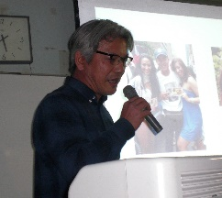

■強みプレゼンリレー②：田中先生
【内容】  ・神奈川県出身・在住、プラント建設会社勤務の診断士。  ・プラント設計を経て、事業開発を担当。  ・兼業診断士。執筆を中心に活動中。  ・労働組合活動やボランティア活動も実践中。 | 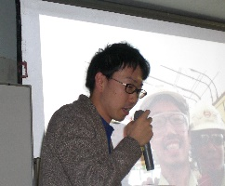

■強みプレゼンリレー③：山本先生
【内容】  ・北海道出身・神奈川県在住。飲料メーカー勤務の診断士。  ・営業を経て、代理店の事業支援を担当。  ・人事・会計などの支援に強み。  ・兼業診断士。補助金申請や創業支援などを実践。  ・異動予定の北海道でも、診断士活動の実践を行う予定。 | 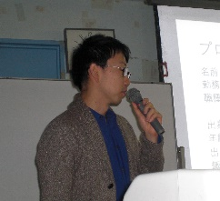

■新入会員の自己紹介・運営担当決定
・2名の新入会員による自己紹介が行われた。  ・2019年度の運営担当を決定した。詳細は以下のとおり。  ・副会長・会計： 其田、近藤、土佐林、江口  ・書記・WEB： 佐藤・松岡  ・会場・宴会： 奥村・安田・佐藤・松岡 | 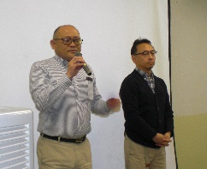

■会計係・宴会係からの連絡事項
会計係：会員は2019年分の会費をお支払いください。
宴会係：終了後にPRONTOにて懇親会実施。会費は3000円で休憩時間中に徴収。

■講演・独立診断士 半年間の活動：福田先生
【内容】  ・独立診断士としての事業内容、事例を紹介した。 | 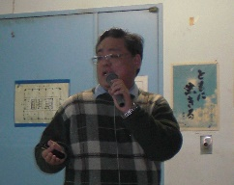

■講演・第一弾「売れっ子講師になるコツ」：高久先生
【内容】  ・セミナー実施のノウハウについて、講演が行われた。 | 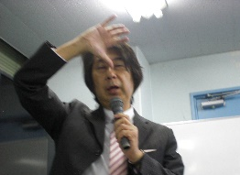

■懇親会
・定例会後、PRONTO プロント 横浜京急EXイン店にて開催。

次回日程 2019年5月26日（日）17：30～
神奈川県民センターにて開催

以 上

